

***Module 431***

***Exécuter des mandats de manière autonome dans son propre environnement professionnel***



**Godel Loré**

**04.09.2025**

Table des matières

1. Introduction 3

2. Prise en main du module M431 4

2.1 Mise en situation, prise de note 4

2.1.1 Oublié les informations 4

2.2 Pourquoi la prise de note 4

3. Méthodes et outils pour exécuter un travail professionnel 4

3.1 Méthodes de travail 5

3.1.1 S’informer 6

3.1.2 Planifier 6

3.1.3 Décider 6

3.1.4 Réaliser 6

3.1.5 Contrôler 6

3.1.6 Evaluer 6

3.2 Les outils pour un travail professionnelle 6

3.2.1 Prise de note 6

3.2.2 Développer sa créativité - mind mapping 6

3.2.3 Planifier des tâches avec le diagramme de Gantt 6

3.2.4 Checklist 7

4. Prochain sujet 8

5. Conclusion du rapport 9

6. Sources 10

7. Glossaire 11

8. Table des illustrations 12

9. Annexes 13

1. Introduction

Dans ce module nous allons apprendre à s’organiser l’ors d’un travail individuel ou de groupe. Pour ce faire nous allons apprendre différentes méthodes comme la prise de note, l’autonomie de manière générale mais aussi au niveau des recherches nécessaire à notre bonne compréhension.

1. Prise en main du module M431

Dans cette toute première partie du module, nous allons, au travers de différents exercices, aborder les techniques pour une prise de notes efficace, la manière correcte de nommer nos fichiers numériques, la création d’un Power Point professionnel et soigné, les moyens de recherche d’informations et finalement la création d’un rapport de travail comme celui-ci.

* 1. La prise de notes

Nous avons visionné une courte vidéo dans laquelle des professeurs de langues et de bilinguisme nous partageant leurs conseils sur la prise de notes.  
Parmi les astuces nous retrouvons :

* Relire les notes du cours précédent
* Arriver à l’heure au cours car souvent il y a un résumé du cours précédent qui est donné
* S’assoir devant afin d’optimiser notre concentration sur le cours et d’éviter les distractions
* N’écrire que les point clé et éviter d’écrire les informations répétées afin de ne pas être en retard
* Ecrire seulement ce qu’on a compris au paravant
* Si le professeur va trop vite, laisser simplemet des espaces libres à compléter plus tard
* Utiliser une feuille lignée et soigner son écriture
* Laisser de grandes marges et le derrière de la feuille vide afin de pouvoir ajouter des informations dans le futur
* Utiliser des classeures séparés afin de garder un ordre dans nos notes et de pouvoir les retrouver facilement
* Les notes, ça se partager, partager nos notes avec nos camarades, les comparer et poser des questions au prof si on a un doute
  1. Nommage des fichiers numériques

Nous devons nommer les fichiers de manière utile et informative tout en respectant les règles en matière de nommage des fichiers.

Pour cela il faut que le nom de nos fichiers contienne :

* Notre Nom et notre Prénom mais il est préférable d’utiliser une version compactée de notre nom et prénom afin de réduire la taille du nom du fichier tout en restant identifiable, Exemple : Loré Godel -> GoLo
* Le numéro du module dans lequel le projet se trouve exemple : Module 431->
* Le sujet du fichier. Exemple : PowerWork
* Un numéro de version afin de préserver les stades précédents et fonctionnel de notre travail. Exemple : v1

Il faut également éviter certains charactères comme

* Les charactères spéciaux « / \ : * " < > | { } & # % $ @ »
* La ponctuation « ? ! . ; :» (sauf le point juste avant l’extension de fichier)
* Les espaces «  »
* Les accents « é, à, ô » et cédilles « ç »

Car ces caractères sont réservés par le système ou les applications (par ex. espace ou slash) et leur utilisation peut causer des erreurs, des problèmes de compatibilité (Windows, Mac, Linux) ou des bugs lors du transfert ou de la synchronisation de fichiers.  
  
Exemple par rapport à l’exercice que nous avions fait

* 1. Création d’un Power Point professionnel

Une présentation power point se doit de remplir certains critères afin d’être une présentation professionnelle et utile.  
  
Par exemple :  
- pas de blagues

* Connaître son public
* Pas de numéro de page sur la page de garde
* Pas de transition spéciales
* Numéroter les slide
* Mettre une entête et un pied de page
  1. Recherche d’informations

Il est crucial d’entreprendre la recherche d’informations dès l’ors que nous ne comprenons pas ou nous devons étendre notre connaissance d’un appareil électronique, d’un sujet ou d’un mot. Pour ce faire nous avons plusieurs sources d’informations à disposition comme :

* Les livres
* Internet (Wikipedia, Reddit)
* L’Intelligence Artificielle (IA)
* Le manuelle d’emploi de l’appareil électronique
  1. Création d’un rapport de travail professionnel

Pour créer un rapport de travail professionnel il faut qu’il aille une certaine structure permettant au lecteur une compréhension facilité du contenu. Parmi les éléments élémentaires nous trouvons :

* + 1. Page de garde

La page de garde doit contenir le sujet, le nom de l’auteur, la date de création et l’enseigne de l’entreprise pour laquelle vous travaillez. Elle n’est pas numérotée et n’a ni pied de page ni en-tête.

* + 1. Introduction

N’écrivez l’introduction de votre rapport de travail qu’à la fin car c’est à la fin que vous aurez une meilleure idée globale du sujet de votre rapport. L’introduction sert à informer grossièrement le lecteur du sujet pour lui en donnée une première idée.

* + 1. Table des matières et nommages des chapitres

Afin de se rendre compte du contenu et de le trouver facilement utilisez un sommaire se trouvant au début de votre rapport.

* + 1. Nommages des chapitres

Afin de séparer le rapport en sections claires utilisez des noms de chapitres claires et divisez si nécessaire les chapitres en sous chapitres.

* + 1. En-têtes et pieds de page

Les en-têtes et pieds de page doivent contenir le numéro de page, un rappel du thème du rapport et de préférence reprennent l’enseigne de votre compagnie.

1. Méthodes et outils pour exécuter un travail professionnel
   1. Méthodes de travail

Décrire la méthode de travail, définition IPERKA est une méthode de travail basé sur le une itération des information et tâches a exécuter

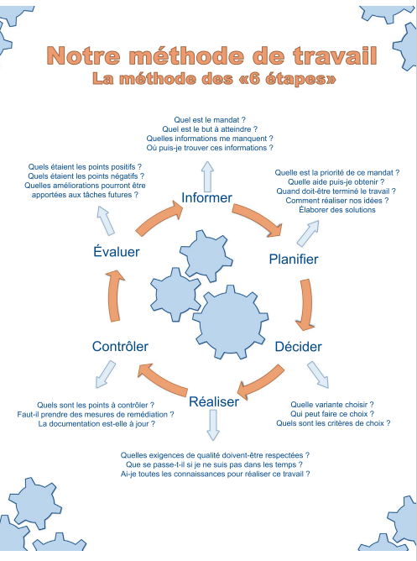

* + 1. S’informer

Que veut dire s’informer

* + 1. Planifier
    2. Décider
    3. Réaliser
    4. Contrôler
    5. Evaluer
  1. Les outils pour un travail professionnelle
     1. Prise de note

La prise de note à été décrite au chapitre 2, pour les raisons de compréhension de la nécessité de la prise de note

* + 1. Mind mapping
    2. Diagramme de Gantt
    3. Diagramme de Flux – Flowcharting
    4. Communication
    5. Checklist

1. Mise en pratique des outils et méthodes de travail

Projet, sortie de groupe travail   
  
  
Mindmapping en groupe

Diagramme de gantt  
présentation power point

Communiquer pour travailler en équipe

1. Prochain sujet

Et on continue

1. Conclusion du rapport

Ecrivez ce que vous avez appris et retenue

1. Sources

**Donner les sources**

1. Glossaire

|  |  |
| --- | --- |
| Terme | Signification |
|  |  |
|  |  |
|  |  |
|  |  |

1. Table des illustrations
2. Annexes

Décrire les documents annexes éventuelle lors de la remise du rapport de travail technique.